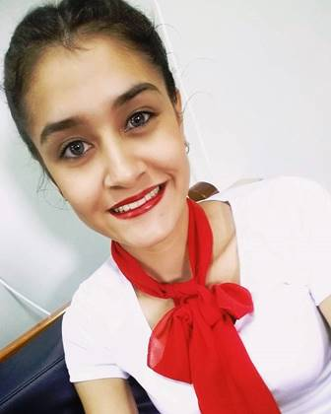Marian Lucia Vera Leguizamón

Fecha de Nacimiento: *18/mayo/1997 (19 años)*

Datos de contacto: *veramarian19@gmail.com / 0962 173 978*

*Boquerón c/ Curupayty, Barrio Las Mercedes, San Lorenzo, Paraguay*

[*https://www.facebook.com/marian.vera.524*](https://www.facebook.com/marian.vera.524)

*­*

**EXPERIENCIA LABORAL**

Julio/2015 - Julio/2016: DAMALU – Peluquería y Spa. – Tel: 0982 699 608

Cargo: Atención al Cliente, Make Up.

Función: Make Up & Atención Personalizada

**FORMACIÓN ACADÉMICA**

2015: Licenciatura en Nutrición.

Uninorte, Itauguá

2012-2014 - Concluido: Bachiller en Ciencias Básicas y Tecnología

Centro Educativo Pytyvo, San Lorenzo.

**FORMACIÓN COMPLEMENTARIA**

2016 / Actualidad: TRIPULANTE DE CABINA.

[PZ FLIGHT ACADEMY](http://www.pzflightacademy.com.py/) , Asunción.

2016: INGLES INICIAL.

C.C.P.A(Centro Cultural Paraguayo Americano), San Lorenzo.

2015: MAKE UP PROFESIONAL.

Instituto Raquel Díaz Make Up, Asunción.

**IDIOMAS**

Español: Nivel (Alto) hablado y escrito. Guaraní: Nivel (Alto) hablado y escrito.

**INFORMÁTICA**

*Ofimática:* Nivel (Intermedio). Suite Ofimática (Word, Excel, P.Point)

*Navegación y Redes Sociales:* Nivel (Intermedio).

**REFERENCIAS PERSONALES**

Iván Oliveira 0972 658 724 Andrea Quiñonez 0981 351 783

**OTROS DATOS DE INTERÉS**

Considero tener Buena Presencia y Dicción y me gustaría desempeñarme en algún Cargo Vacante.